**Instituto Tecnológico Superior de Loreto**

**Ingeniería en Sistemas Computacionales**

**Especialidad Desarrollo de Software**

**MATERIA**

**METODOLOGIA DE DESARROLLO DE SOFTWARE**

**PROYECTO**

**Nombres del Alumno:**

**JHOANA EDITH ROQUE REYES**

**MARIANA LIZETH PALACIOS CRUZ**

**RODRIGO YAHIR ESPARZA CRUZ**

**EMILIANO ARELLANO CISNEROS**

**JESÚS EDUARDO JIMENEZ CAMARILLO**

**MSc. Miriam Patricia Herrada Ramírez**

Semestre 6to “A”

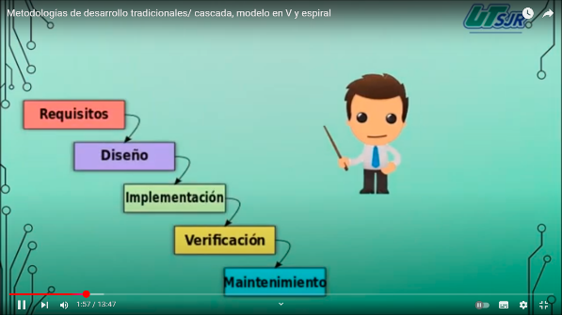

**MAYO 2025**

ÍNDICE

INTRODUCCIÓN 3

JUSTIFICACIÓN 4

PLANTEAMIENTO DEL PROBLEMA 5

OBJETIVOS GENERALES Y ESPCIFICOS 5

ALCANCE 6

RESULTADO (MANUAL ESPECIFICADO) 7

CONCLUSIÓNES 8

REFERENCIAS 9

# INTRODUCCIÓN

# JUSTIFICACIÓN

En el ámbito educativo, la administración eficiente de estudiantes, docentes, materias, temas y fechas es fundamental para garantizar un proceso de enseñanza organizado y efectivo. Sin embargo, aún dependen de métodos manuales o sistemas fragmentados, lo que genera dificultades en el registro, actualización y consulta de datos en el registro.

Una aplicación web que permita dar de alta alumnos y docentes, así como registrar materias, temas y fechas, facilitaría la gestión académica al centralizar la información en una plataforma accesible y segura. Esto optimizaría el tiempo de administración, reduciría errores en los registros y proporcionaría un acceso ágil a datos importantes para la planificación educativa.

Además, la digitalización de estos procesos contribuiría a la transparencia y trazabilidad de la información, permitiendo generar reportes detallados y mejorar la toma de decisiones en la institución. La implementación de este sistema fortalecería la comunicación entre docentes y alumnos, asegurando que cada participante tenga acceso a la información relevante en tiempo real.

Este enfoque busca mejorar la eficiencia, organización y accesibilidad de los datos académicos, promoviendo una gestión educativa más estructurada y moderna.

# PLANTEAMIENTO DEL PROBLEMA

El cliente necesita una aplicación web para poder agilizar la carga de trabajo ya que se ha estado haciendo manual por lo que parece poco eficiente, Los registros en papel o en sistemas no integrados generan inconsistencias, errores y dificultad para acceder a la información en tiempo real, lo que se les está dificultando es que se les extravían documentos y no es de manera eficiente y se tardan mucho en realizar un solo documento, no está siendo controlado por que hay muchas irregularidades en los laboratorios ya que se han perdido algunos de aparatos o los han descompuesto por lo que se está pidiendo la aplicación para evitar ese tipo de cosas y así poder aprovechar las horas al máximo.

# OBJETIVOS GENERALES Y ESPCIFICOS

# ALCANCE

# RESULTADO (MANUAL ESPECIFICADO)

# CONCLUSIÓNES

# REFERENCIAS